Lidköping Inner Wheel Klubb IIW theme” Pink First”
Ebe Martines, världspresident
GB & I
Distrikt 238 Sverige

MÅNADSBREV NR 5 2021-2022
President Lena Rademo
Sekreterare Elisabeth Palmén
December 2021
Kära IW-medlemmar!

Nästa möte: Inner Wheeldagen måndagen 10 januari 2022
Konditori Garströms Lidköping, kl.18.00

Program: Gemenskap på Konditori Garströms.
Anmälan: Senast torsdagen den 6 januari kl. 19 till klubbmästare
Ingegerd Wanneros mobil: 073-060 39 03 alt
mejl i.wanneros@gmail.com
Önskemål om smörgås/ bulle, meddela eventuella allergier.

Kommande program: Återkommer med detta på inbjudan till månadsmöte i februari.

Klubbmöte: President Lena Rademo hälsade alla välkomna och tände vänskapens ljus. Speciellt välkommen hälsar hon kvällens gäster Mia Keihag, Maria Dahlgren, Eva-Liz Synnerdahl, Paula Lundgren, Katarina Tagesson, Maria Wennerdahl.
Referat: Mia Keihag berättade om verksamheten på Théhuset i Lidköping. Arrangerade en modevisning och samlade in pengar till Lidköpings nystartade Théhus. Träffarna anordnas hela året på onsdagar
kl. 10,30–13,30 och finns i PK secondhand. Det är mellan 30–50 kvinnor som är med och det kommer nya varje vecka. Målet är att kvinnorna ska känna att de kan vara en del av det svenska samhället och ta makten över sina egna liv för att ha en bra framtid här i Sverige. Vid träffarna läggs stor vikt att lära ut det svenska språket, utbildningar kring det svenska samhället och hur allting fungerar är också av prioritet.
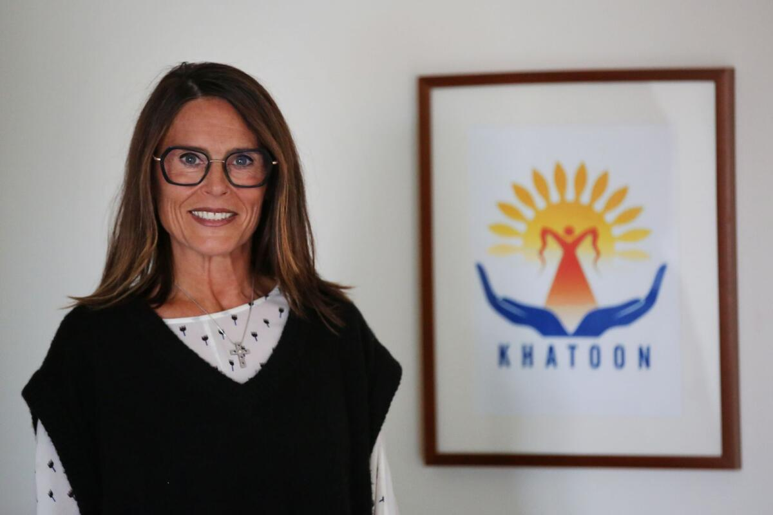
Khatoon är en kvinnoorganisation som står bakom Tehusets verksamhet i Lidköping.
Klubbärenden: Lena tycker att det fungerar bra med swish i stället för spargrisen, ni skriver ”gåva” i meddelande rutan.

Skänk en julgåva - JULUTDELNING
Det här är en verksamhet som uppstår en gång varje år, strax före jul. Här finns också Frälsningsarmén i Lidköping med.
I Nicolaigården (nära S:t Nicolaikyrkan inne i stan) delas det som skänkts till Sociala kassan under senhösten ut: matkassar, julklappar/presentkort (max 200 kr) till barn och unga, hygienartiklar, kläder, leksaker.
Du kan lämna in saker vid två tillfällen:
Måndag 6 december
Torsdag 9 december
Båda dagarna: 16.00-18.30

Ge bort en matkasse i jultid.
Fyll en vanlig pappkasse i valfri matbutik med livsmedel inför julhelgen. Kassen lämnas sedan till Julutdelningen i Nicolaigården (se ovan) Se till så långt det är möjligt att färskvarorna har hållbarhet över julhelgen.

Stephen Rowe krögare på restaurang Feeling berättar att Senäte ska ha julbord till helgen och de kommer att skänka mat som är kvar till behövande.

ISO Mona Jonsson har Jul & Nyårshälsningar från vänort Dubrovnik.

Valberedningen Birgitta Larsson och Eva Kihlström önskar få förslag på medlemmar som önskar vara med i styrelsen.

Mötet avslutas: Lena tackade för uppmärksamheten och avslutade månadsmötet med ”Se aldrig ner på någon om du inte ska hjälpa denne upp”
Klubbsekreterare Klubbpresident
Elisabeth Palmén Lena Rademo

